# IDENTIFICAÇÃO DE ÁREAS VULNERÁVEIS À DEGRADAÇÃO AMBIENTAL NA FAIXA COSTEIRA DO MUNICÍPIO DE AQUIRAZ, CEARÁ

Antônio Rodrigues dos Santo Neto1; Weslyane Braga Rodrigues 2; Samyra Costa Freitas3

1 Bacharel em Geógrafia. Fundação Cearense de Meteorologia e Recursos Hídricos. [antonio.santos@funceme.br](mailto:antonio.santo@funceme.br)

2 Graduanda em Geografia. Universidade Estadual do Ceará. [weslyane.braga@aluno.uece.br](mailto:weslyane.braga@aluno.uece.br)

3 Graduanda em Geografia. Universidade Estadual do Ceará.

[Samyra.freitas@aluno.uece.br](mailto:Samyra.freitas@aluno.uece.br)

**RESUMO**

A degradação ambiental costeira tem sido causada por diversos impactos resultantes de ações antrópicas, tais como, desmatamento, queimadas, eliminação de resíduos sólidos, agropecuária e uso e ocupação irregular da terra , afetando assim a dinâmica natural e os ecossistemas. Justifica-se que a zona costeira é um ambiente naturalmente dinâmico e vulnerável a ações atmosféricas, oceanográficas e terrestres ,assim como, por interferência antrópica podendo acelerar os processo de erosão costeira e degradação ambiental.O objetivo deste trabalho é identificar as áreas propensas à degradação ambiental na faixa costeira do Município de Aquiraz-Ceará. Para isso, tem como objetivos específicos mapear os subsistemas costeiros e delimitar as principais áreas vulneráveis à degradação ambiental. Metodologicamente, foi utilizado o método de análise hierarquica de processos (AHP) com base em cinco variáveis, sendo elas, solo, geomorfologia, declividade, moradias e uso e cobertura da terra. Os resultados indicaram a presença de áreas que variam de baixa, moderada, alta e muito alta à degradação ambiental, no entanto, tem-se com maior predominância áreas moderadamente vulneráveis à degradação ambiental localizadas em ambientes como dunas, planicies e tabuleiros. De acordo com os resultados obtidos, as atividades humanas alteraram os fluxo de matéria e energia no ambiente costeiro, modificando a paisagem natural e acelerando o processo de degradação ambiental. Dessa forma, o estudo é primordial para se entender a dinâmica desses ambientes ao sofrerem interferência humana, esse diagnostico é essencial para que ocorra intervenção do governo a partir das políticas publicas para mitigar os impactos.

**Palavras-chave:** Subsistemas. Zona costeira.Sensoriamento remoto

**Área de Interesse do Simpósio**: Sensoriamento Remoto e Geoprocessamento Aplicados ao Monitoramento Ambiental.

**1. INTRODUÇÃO**

O ambiente costeiro apresenta uma diversidade de características naturais que moldam sua paisagem (e.g.,dunas, falésias, praias, lagunas, planícies). Esses elementos criam condições favoráveis em termos de biodiversidade, clima, fertilidade e acessibilidade. Como resultado, atraem inúmeras atividades, incluindo lazer, turismo, habitação, comércio e indústrias, influenciando a procura excessiva do uso e ocupação deste território, essas atividades ficam comprometidas quando o litoral é afetado por ações de erosão, agravando os processos que são atuantes na degradação ambiental, sendo um problema que afeta o planeta como um todo ( MEDEIROS *et al*., 2014; LIMA, GONÇALVES e SCHMIDT, 2017).

Conforme Dias (1998), a degradação ambiental refere-se às alterações nas condições naturais que comprometem o uso dos recursos naturais e diminuem a qualidade de vida. Diante disso, degradação ambiental costeira pode ser causadas por diversos motivos, sendo ela por inundação e erosão costeira, mineração de areia, eliminação inadequada de resíduos, agricultura, construção de estruturas costeiras, desmatamento e mudanças climáticas (BOLLE *et al.* 2021; FOSEYI, MIYTTAH e YAFETTO, 2023).

Em decorrência dessas atividades, a região costeira brasileira apresenta um cenário preocupante em relação à degradação ambiental, especialmente em áreas próximas a grandes centros urbanos, onde é possível observar diversos riscos costeiros como erosão, intrusão de água do mar, branqueamento de corais e mudanças da linha de costa (ASMUS *et al*., 2006; KUMAREL, 2013).

Segundo Marchado (2012) o litoral nordestino foi primeiro a sofrer degradação ambiental devido ao desatamento da mata atlântica, criação de gado, introdução da cultura da cana de açúcar e consequentemente o crescimento urbano. De acordo com Medeiros (2017), o nordeste brasileiro, especialmente o estado do Ceará, é uma região reconhecida pelo potencial turístico litorâneo, na qual os impactos da degradação e erosão costeira configura-se como um grave problema ambiental e socioeconômico reconfigurando a paisagem natural para uma paisagem antropisada.

Portanto, diante da problemática aqui contextualizada, o trabalho tem como objetivo analisar as áreas vulneráveis à degradação ambiental costeiro utilizando o método de análise hierárquica de processos (AHP) no município de Aquiraz, Ceará.

**2. MATERIAL E MÉTODOS**

2.1 LOCALIZAÇÃO DA ÁREA DE ESTUDO

O Município de Aquiraz encontra-se na porção leste do Estado do Ceará situado na Região Metropolitana de Fortaleza, localizado em 567892 E e 9568454 N com uma área de 480.2 km², fazendo limite com os municípios de Fortaleza, Cascavel, Pindoretama, Horizonte, Itaitinga e Eusébio. Seus principais acessos são a partir da BR-116, CE-040, CE-045, CE-350 (IPECE, 2018). A área de estudo abrange o trecho entre a praia da Prainha, praia do Presidio e praia do Iguape, a delimitação foi baseada no levantamento do ZEEC (2022) com uma área correspondendo de 55 km², representado na (Figura 1).

Figura 1 – Localização da Área de Estudo.

Fonte: Autores (2024).

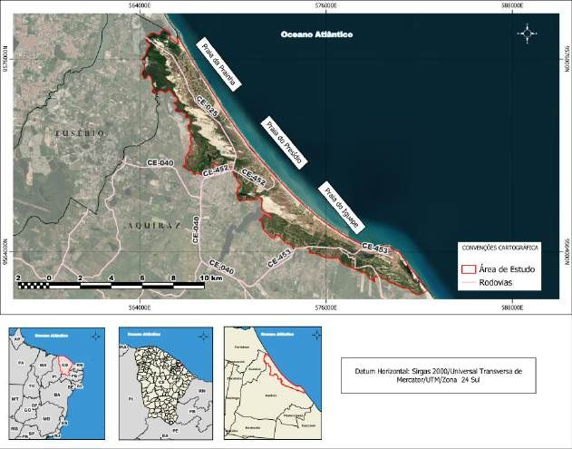

2.2 PRÉ-PROCESSAMENTO

A base metodológica consiste primeiramente em um levantamento bibliográfico de estudos de autores que abordam com técnicas e metodologias semelhantes ao tema trabalhado, tais como: SENEVIRATHNA et al 2018; BOLLE et al 2021; SANTOS.N e PAULA, 2022; FOSEYI, MIYTTAH e YAFETTO, 2023. Para o desenvolvimento metodológico, baseou-se na metodologia aplicada por Falcão (2013).A confecção dos mapeamentos foram elaboradas no software QGIS 3.30.

Para o pré-processamento foram baixados 5 dados de variáveis para a elaboração de mapeamentos de áreas vulneráveis à degradação. Os dados de solo foram adquiridos no banco de Dados de Informações Ambientais-BDIA do Instituto Brasileiro de Geografia e Estatística (IBGE, 2023). Já para os dados de Geomorfologia utilizou-se as informações do Zoneamento Econômico e Ecológico Costeiro do Estado do Ceará (ZEEC,2022) do site Plataforma Estadual de Dados Espaciais Ambientais -PEDEA, onde extraiu as informações dos 14 subsistemas costeiros. A classe declividade foi obtida a partir de um modelo digital de terreno -DEM de 30 metros por pixel de resolução pela plataforma Copernicus da Agência Espacial Europeia (Europe Space Agency) (ESA, 2024), com uso da ferramenta declividade do software Qgis 3.30 foi possível extrair a declividade em porcentagem.

Para os dados de moradias foi preciso criar uma geometria de pontos e coletar as residência situadas na área de estudo, em seguida utilizou a Estimativa de Densidade de Kernel para identificar a maior concentração de moradias.

O uso e cobertura da terra foi baixado do site Mapbiomas em formato raster do ano de 2022 da coleção 9.0, na área de estudo foi identificadas 12 classes de uso, sendo elas, Formação Florestal, Formação Savânica, Mangue, Pastagem, Mosaico de uso, Duna, Meio Urbano, Solo Exposto, Apicum,Corpos Hídricos, Lavouras Temporárias e Restingas.

Para cada variável foram adicionado notas de 1 a 5. variando o risco de Muito Baixo, Baixo, Moderado, Alto e Muito Alto para degradação ambiental. Para se adicionar os pesos de cada viável foi preciso realizar o calculo de Autovetor que tem como objetivo determinar se as notas dadas as variáveis condiz com a realidade, e em seguida a realização da álgebra de mapas. Em seguida foi realizada e equação (uso *0.563+(solo*0.215)+(Declividade*0.099)+(Geomorfologia *0.085)+(Moradias*0.038)

**3. RESULTADOS E DISCUSSÃO**

A área de estudo é composta por subsistemas costeiros que formam um mosaico de belas paisagens, conforme ilustrado na Figura 2. No entanto, essas áreas têm sido alteradas por diversos usos, como agricultura, desmatamento e o turismo crescente, que tem impulsionado a construção de pousadas , hotéis e ocupações irregulares.

Figura 2 – Mapa de Subsistemas Costeiro

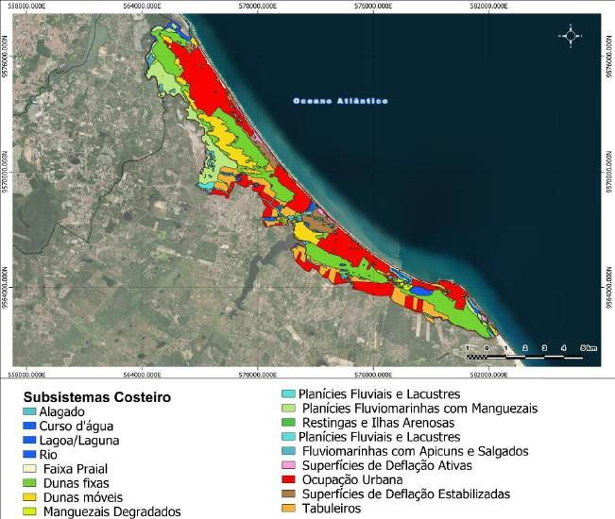

Fonte: ZEEC (2022), Modificado pelos Autores (2024).

Senevirathna *et al.* (2018) ao analisarem as causas dos impactos da erosão costeira e degradação ambiental, descobriram que as principais causas incluem processos naturais e atividades humanas. Onde o desenvolvimento da industria do turismo (e.g., hotéis, restaurantes, comércios) são os principais fatores que danificam os ecossistemas, tais como,lagoa, estuários, manguezais, pântanos salgados,dunas e praias.

Segundo Foseyi, Miyttah e Yafetto (2023) afirmam que a partir das avaliações dos fatores de degradação ambiental e suas implicações no bem-estar e na subsistência dos moradores das comunidades costeiras, resultou-se que o ambiente costeiro está seriamentedegradado e em um estado vulnerável devido aos impactos causados pela ação humana.Desse modo, a Figura 3, mostra as áreas mais propensas a degradação ambiental, onde pode ser encontrado subsistemas costeiros (e.g. dunas fixas, dunas móveis, planícies, faixa de praia, tabuleiro e meio urbano).

Figura 3 – Mapa de Vulnerabilidade à Degradação Ambiental Costeiros.

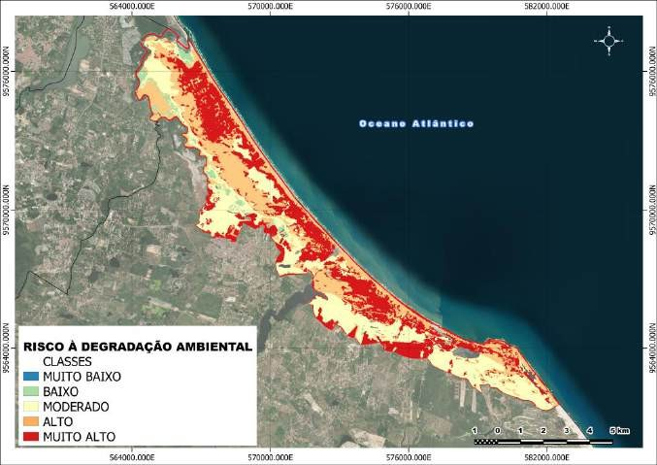

Fonte: Autores (2024).

Nesse contexto, é possível observar que a área de estudo se mostra com um grau moderado à degradação ambiental, isso reflete que mesmo em ambientes onde não se tem uma concentração urbana, ainda sim ocorre diversos tipos de atividades que comprometem o equilíbrio ambiental. É de se preocupar que só 2,7 % da área de estudo esteja com um grau baixo à degradação ambiental, enquanto as demais áreas variam de moderado 33,7%, Alto 31% e a muito alto 32.23 %.

Ao comparar com as Figuras 3 e 4, é possível identificar que as áreas com risco muito alto de degradação ambiental estão localizadas em regiões de ocupação urbana. Isso evidencia que o crescimento descontrolado da malhar urbana nesses ambientes pode alterar a dinâmica costeira. Santos e Paula (2022) apontam no seu estudo que essas áreas situadas sobre subsistemas costeiros são especialmente afetadas pela ocupação urbana. A malha urbana está posicionada entre a linha máxima da maré e das dunas móveis, o que interfere no fluxo da matéria e energia,fundamentais para o equilíbrio ambiental.

**4. CONCLUSÃO**

Os resultados obtidos deste estudo indicam que a metodologia proposta por Falcão (2013) é eficaz para identificar as áreas vulneráveis à degradação ambiental, conforme demonstrado pelos dados gerados pelo método AHP. Dito isso, as atividades humanas, como urbanização e poluição tem trazido desequilíbrio ao ecossistema local. Logo, esse estudo tem um papel primordiais para sinalizar a comunidade acadêmica e a sociedade civil sobre as áreas vulneráveis à degradação ambiental, em conjunto com o governo e empresas para adotar políticas públicas para mitigar esses impactos promovendo práticas de conservação e uso sustentável.

**REFERÊNCIAS**

Agência Espacial Europeria (2024. Copernicus Global Digital Elevation Model. Distribuído por OpenTopograpy. https://doi.org/10.5

ASMUS, Milton. L *et al*. Gestão Costeira no Brasil: Instrumentos, Fragilidade e Potencialidade . **Gestão Costeira**, [*s. l.*], n. 5, 2006. Disponível em: [http://www.gci.inf.br/.](http://www.gci.inf.br/) Acesso em: 21 out. 2024.

BOLLE, Annelies et al. A methodological framework of quantifying the cost of environmental degradation driven by coastal flooding and erosion: A case study in West Africa. **International Journal of Disaster Risk Reduction**, v. 54, p. 102022, 2021.

DIAS, Regina Lúcia Feitosa. 1998. Intervenções públicas e degradação ambiental no semiárido cearense (O caso de Irauçuba). Dissertação de Mestrado em Desenvolvimento e Meio Ambiente, PRODEMA. Universidade Federal do Ceará. Fortaleza, 139 f.:Il.

FALCÃO, Earmano Cavalcante. Análise de Risco à Degradação Ambiental Utilizando Avaliação Multicritério Espacial, no Município de Boa Vista-PB. 2013. 126 f. Tese (Doutorado) - Programa de Pós Graduação em Engenharia Agrícola da Universidade Federal de Campina Grande,[*S.l.*],2013.Disponívelem: http://dspace.sti.ufcg.edu.br:8080/jspui/handle/riufcg/28007. Acesso em: 21 out. 2024.

FASEYI, Charles Abimbola; MIYITTAH, Michael K.; YAFETTO, Levi. Assessment of environmental degradation in two coastal communities of Ghana using Driver Pressure State Impact Response (DPSIR) framework. **Journal of Environmental Management**, v. 342, p. 118224, 2023.

IBGE, Instituto Brasileiro de Geografia e Estatística. Banco de Dados e Informações Ambientais. [*S. l.*], 2023. Disponível em: https://bdiaweb.ibge.gov.br/#/home. Acesso em: 21 out. 2024.

IPECE, Instituto de Pesquisa e Estratégia Econômica do Ceará. **IPECEDATA**. [*S. l.*], 2018. Disponível em: https://[www.ipece.ce.gov.br/perfil-municipal/.](http://www.ipece.ce.gov.br/perfil-municipal/) Acesso em: 21 out. 2024.

LIMA, Josilene Pereira; GONÇALVES, Rodrigo Mikosz; SCHMIDT, Marcio Augusto Relon. Avaliação da eficácia do gerenciamento costeiro integrado utilizando ahp (analytic hierachy process) para a ilha de itamaracá, pernambuco, brasil. **Geosciences= Geociências**, v. 36, n. 4, p. 743-753, 2017.

MACHADO, Carlos Augusto. Desmatamentos e Queimadas na Região Norte do Estado do Tocantins 1 . **CAMINHOS DE GEOGRAFIA**, [*s. l.*], v. 43, n. 13, 2012. Disponível em: https:/[/www.rese](http://www.researchgate.net/publication)a[rchgate.net/publication.](http://www.researchgate.net/publication) Acesso em: 21 out. 2024.

MEDEIROS, Elana Carolina de Souza *et al*. Percepção ambiental da erosão costeira em uma praia no litoral do Nordeste do Brasil (Praia da Taíba, CE) *. **Revista de Gestão Costeira Integrada** - , [*s. l.*], v. 14, n. 3, p. 471-482, 2014. DOI 10.5894/rgci488. Disponível em: https:/[/www.redalyc.org/](http://www.redalyc.org/articulo.oa?id=388340108010)a[rticulo.oa?id=388340108010.](http://www.redalyc.org/articulo.oa?id=388340108010) Acesso em: 21 out. 2024.

MEDEIROS, Elana CarolinaDe Souza. Percepção Ambiental de Erosão Costeira: Acompanhamento do antes, Durante e Depois de Implementação de Obra Emergências no Litoral do Nordeste do Brasil. 2017. 193 f. Tese (Doutorado) - Programa de Pós Graduação em Ciências Marinhas Tropicais da Universidade Federal do Ceará, [*S. l.*], 2017. Disponível em: https://rc.cplp.org/Record/oasisbr_lr_4a81d189f162aacff3f691191df75113. Acesso em: 21 out. 2024.

PEDEA-SEMA, Plataforma Estadual de Dados Espaciais Ambientais do Ceará. Zoneamento Economico e Ecológico da Zona Costeira. *In*: **ZEEC-PLanicie Litoranea**. [*S. l.*], 2022. Disponível em: https://pedea.sema.ce.gov.br/portal/. Acesso em: 4 abr. 2024.

SANTOS, Antônio Rodrigues dos; PAULA, Davis Pereira de. Determinação de grau de Vulnerabilidade Ambiental dos Subsistemas Costeiros do Cumbuco (Caucaia-CE, Brasil). *In*: SANTOS, Antônio Rodrigues dos; PAULA, Davis Pereria de. Rede Braspor. [*S. l.*: *s. n.*],2022.ISBN978-989-8970-49-7.Disponível em: https:/[/www.redebraspor.org/livros/2022/Livro%20Braspor%202022.pdf](http://www.redebraspor.org/livros/2022/Livro Braspor 2022.pdf). Acesso em: 21 out. 2024.

SENEVIRATHNA, E. M. T. K. et al. Analysis of causes and effects of coastal erosion and environmental degradation in southern coastal belt of Sri Lanka special reference to Unawatuna coastal area. **Procedia Engineering**, v. 212, p. 1010-1017, 2018.